Reformierte Kirchen Bern-Jura-Solothurn
Suchergebnisse für "Generationen"

 | Autor / Titel | Jahr | Medientyp | Signatur / Standort
 | Vendel, Edward van de  Grossvater, Kleinvater | 2007 | Bilderbuch | Generationen
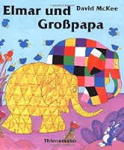 | McKee, David  Elmar und Großpapa | 2001 | Bilderbuch | Generationen

